自学前端的福音，整理前端学习路线图，供大家参考。

首先来一张学习路线图

[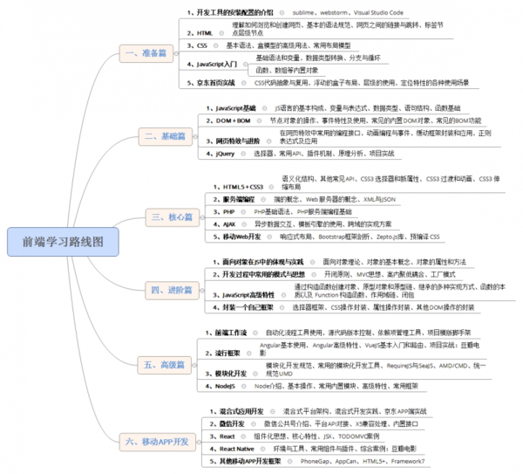](https://gss0.baidu.com/-4o3dSag_xI4khGko9WTAnF6hhy/zhidao/pic/item/2f738bd4b31c87010d96da0b2d7f9e2f0708ff3f.jpg)

一、web前端视频篇第一阶段-准备篇

[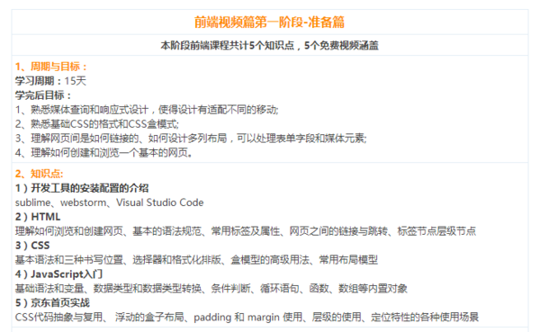](https://gss0.baidu.com/-fo3dSag_xI4khGko9WTAnF6hhy/zhidao/pic/item/c995d143ad4bd113f5c7dfdf50afa40f4afb05d0.jpg)

web前端教程下载：

1、  前端与移动开发基础 ：<http://pan.baidu.com/s/1jIcd84e>（此教程对应知识点1 2 3 5知识点）

2、CSS梅兰商城项目实战视频教程 [http://pan.baidu.com/s/1pLlRwDl](http://pan.baidu.com/s/1pLlRwDl%C2%A0)

3、Javascript教程：

JavaScript基础视频教程：<http://pan.baidu.com/s/1skMeNvB>

JavaScript 基础加强：<http://pan.baidu.com/s/1skDXr6t>

（此教程对应4知识点）

二、前端视频篇第二阶段-基础篇

[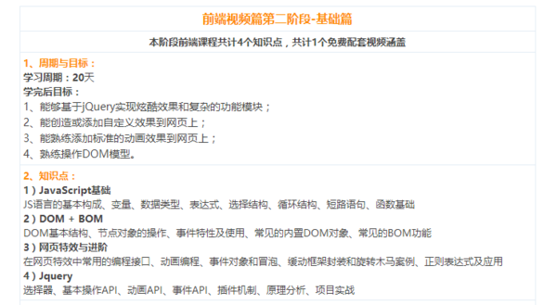](https://gss0.baidu.com/-vo3dSag_xI4khGko9WTAnF6hhy/zhidao/pic/item/a8ec8a13632762d0324dcc52aaec08fa503dc6e8.jpg)

web前端推荐教程

JavaScript 基础加强 ：[http://pan.baidu.com/s/1skDXr6t](http://pan.baidu.com/s/1skDXr6t%C2%A0)（对应知识点1）

三、web前端视频篇第三阶段——核心篇

[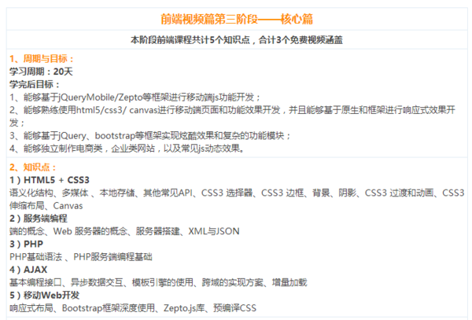](https://gss0.baidu.com/9vo3dSag_xI4khGko9WTAnF6hhy/zhidao/pic/item/3b87e950352ac65ce9a60e9ef1f2b21192138ab8.jpg)

推荐视频：

2016年最新H5+CSS3教程视频 ：<http://pan.baidu.com/s/1eSJtHiM>（此免费视频对应上述1知识点）

2016年最新AJAX教程：  <http://pan.baidu.com/s/1qXWqpDa>（此免费视频对应上述 4知识点）

传智前端就业班视频分享：移动web开发课程：[http://pan.baidu.com/s/1cuztnw](http://pan.baidu.com/s/1cuztnw%C2%A0)（此免费视频对应上述 5知识点）

四、前端视频篇第四阶段——进阶篇

[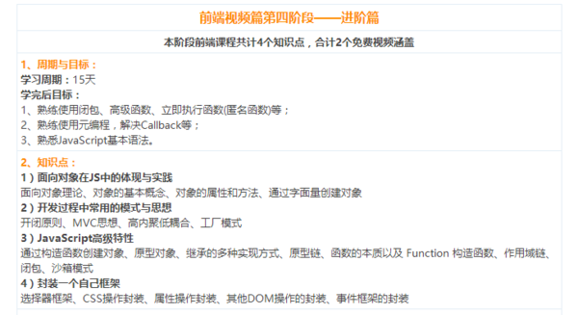](https://gss0.baidu.com/-Po3dSag_xI4khGko9WTAnF6hhy/zhidao/pic/item/9d82d158ccbf6c81c3c04405b63eb13532fa4063.jpg)

视频教程推荐：

JavaScript-高级面向对象视频教程：<http://pan.baidu.com/s/1o8POXKm>

JavaScript高级框架设计：<http://pan.baidu.com/s/1nvNjnnF>

学完这些也是一个简单的入门，想深入学习， 还需要学习后台和前台的协作方式，从全局角度去理解项目的整个生命周期，nodejs，等等框架。